二、问题归纳及修缮方案
1、连廊顶部垃圾堆积严重，导致雨水水流不畅，造成长期积水、生锈渗漏。
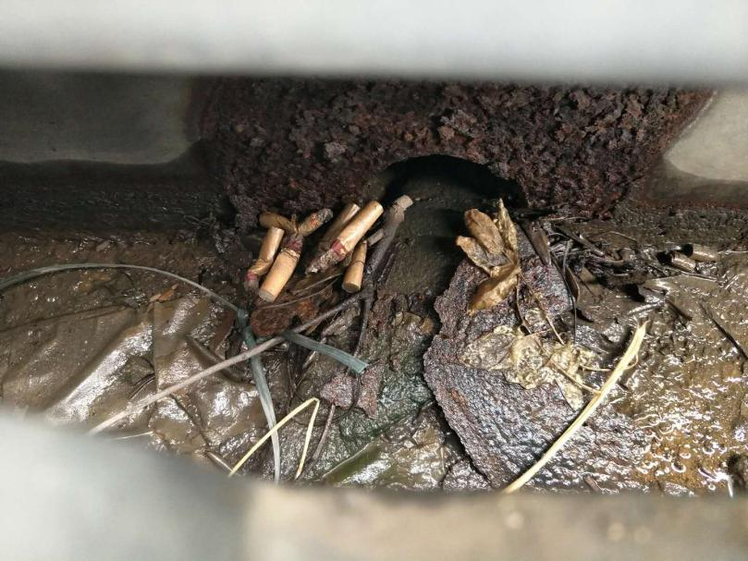
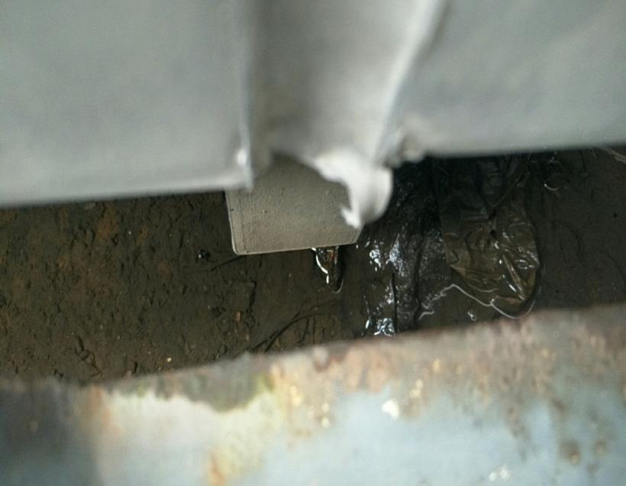
维修方案：
A.拆开顶部彩钢瓦及人字盖板，更换破损盖板。
B.清洁水槽及下水管道中的垃圾及沉淀物，部分水槽开裂腐蚀需修补及共患
C. 锈蚀部位采用机械工具或手工清除表面浮锈，氧化皮，达到表面清洁度GB8923-1988 规定的 St3 级；刷涂两道灰色重防腐蚀涂料，总膜厚不低于250μm。涂料应具有优异的耐化学性和耐水性，附着力强，通过耐盐雾和耐湿热测试。方案设计防腐年限8年。
2、连廊顶部隔热夹心板钉孔位置扩大，部分自攻螺丝断裂丢失，夹芯板中间人字盖板损坏撕裂。
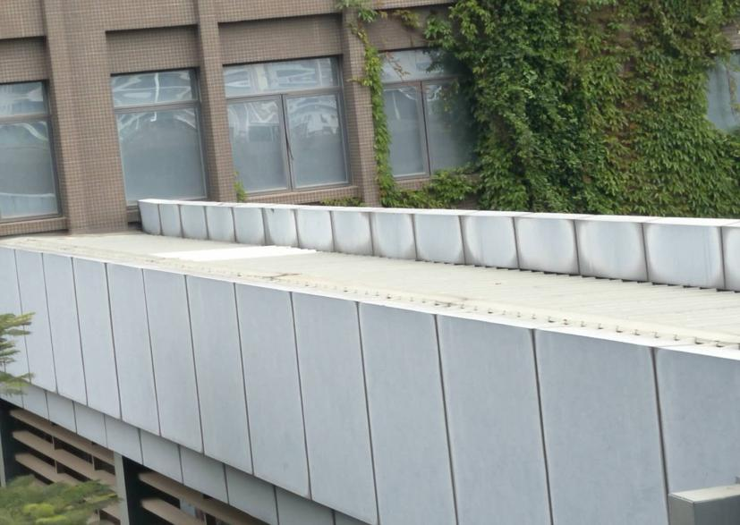
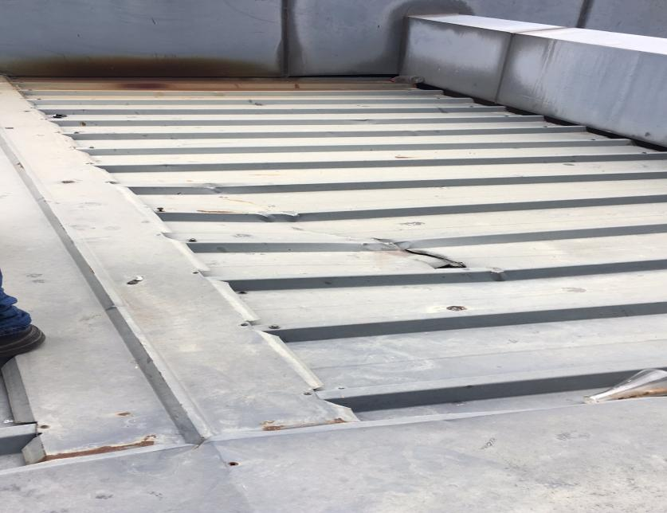
维修方案：
A. 重新加固隔热夹心彩钢瓦，加固时用不锈钢自攻螺丝，固定好后打上耐高温结构胶进行密封防水。
B.部分彩钢瓦损坏需要更换，更换成国标夹心彩钢瓦。
C.中间人字搭接压板螺栓孔位置基本都撕裂，需按照原来尺寸更换，更换后用不锈钢自攻螺丝固定，固定好后打上耐高温结构胶进行密封防水。
3、部分立柱生锈腐蚀严重，部分立柱与铝型材脱落。
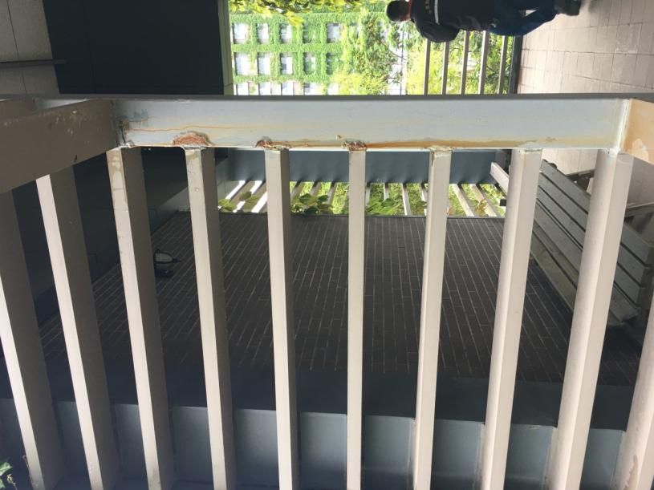
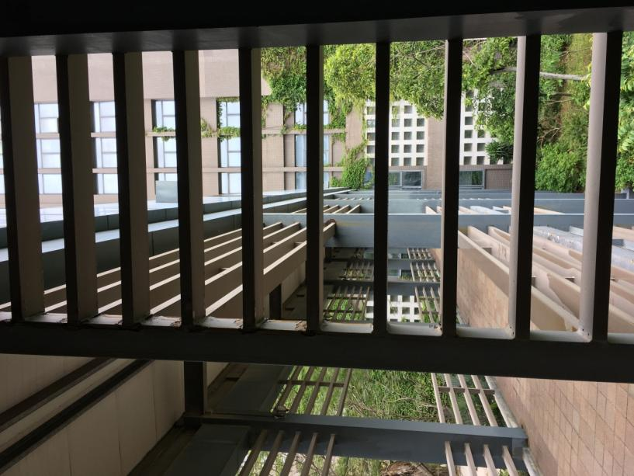
维修方案：
A.针对部分腐蚀严重铝型材搭接处对铝型材进行拆除，然后生锈严重部分打磨、除锈、修补及刷涂防腐，搭接处的焊接点要牢固，焊接后的焊接点进行、敲渣、打磨、再防腐，拼装时用不锈钢燕尾丝进行加固。
B. 需做防腐部位，采用机械工具或手工清除表面，达到表面清洁度GB8923-1988 规定的 St3 级；刷涂一道灰色重防腐蚀涂料（膜厚150μm）和一道脂肪族聚氨酯面漆（膜厚60μm），总膜厚不低于210μm。新涂装的面漆应保持与周边颜色一致，初定国标GSB05-1426-2001中的B05海灰色。方案设计方案年限10年。
C.立柱与铝型材搭接处固定防腐后，涂抹钢铝兼容耐高温抗氧化的结构胶，涂抹均匀不能进水。
4、部分腐蚀严重的立柱底部破孔开裂。
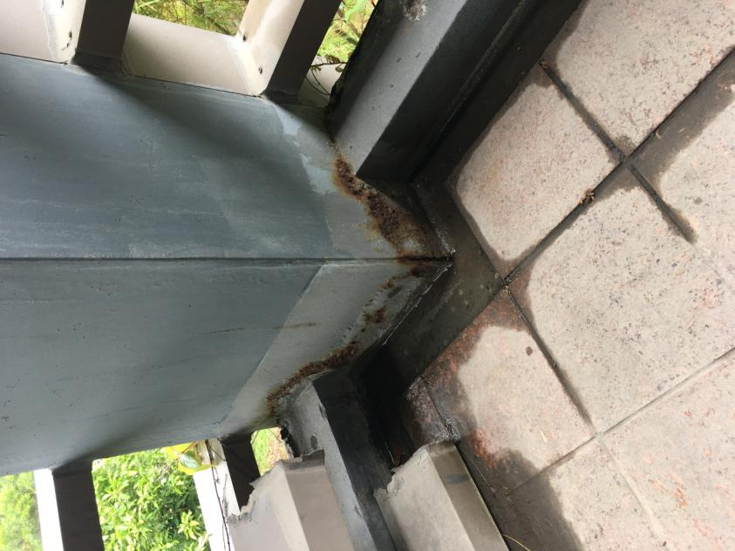
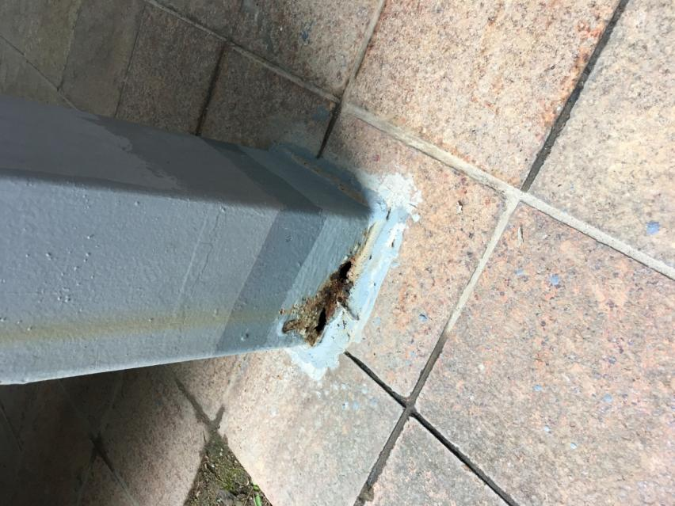
维修方案：
A. 对腐蚀严重的立柱底部进行水泥敲打开挖，开挖至未腐蚀部位，焊接新钢板对夹，新钢板厚度不低于5㎜，焊缝高度不低于3㎜。
B. 采用机械工具或手工清除表面，达到表面清洁度GB8923-1988 规定的 St3 级；刷涂一道灰色重防腐蚀涂料（膜厚150μm）和一道脂肪族聚氨酯面漆（膜厚60μm），总膜厚不低于210μm。新涂装的面漆应保持与周边颜色一致，初定国标GSB05-1426-2001中的B05海灰色。方案设计方案年限10年。
C.涂料凝固硬化后对地面恢复，立柱周边用结构胶涂抹，涂抹倾斜度为45度。
5、横梁上方混凝土外包边c型钢生锈，局部已经和混凝土分离。
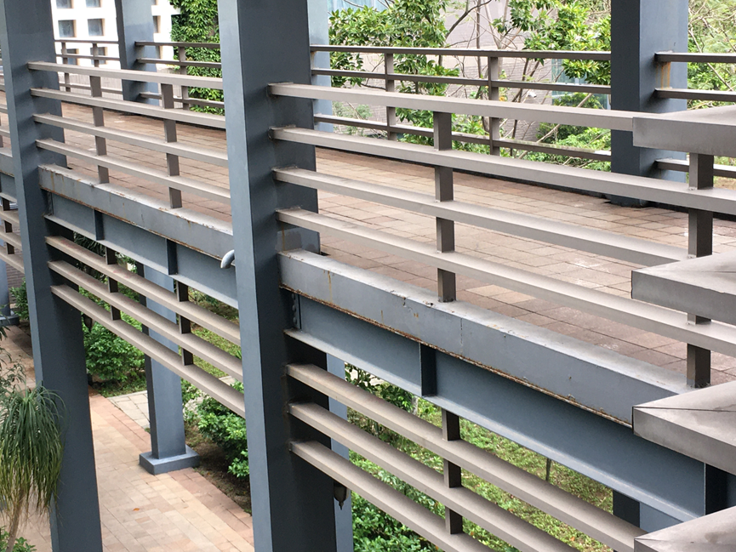
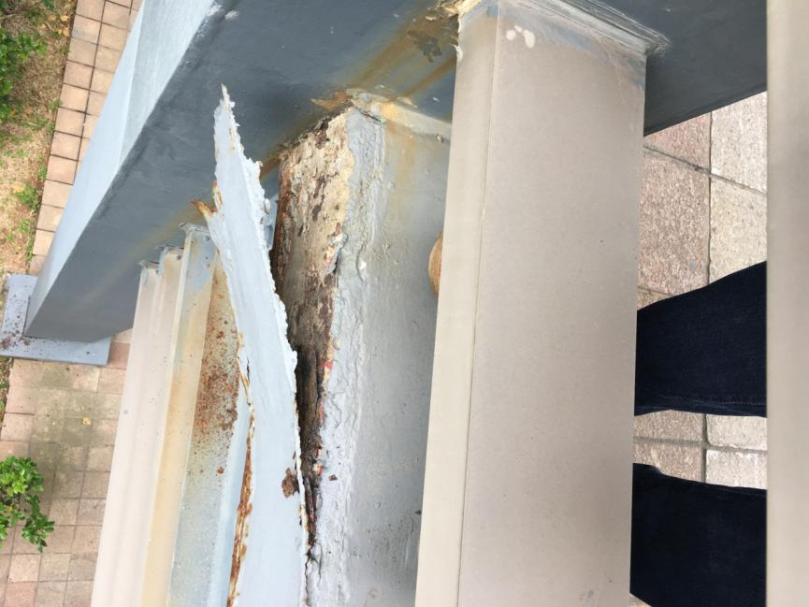
维修方案：
A. 需对c型钢切割拆除，拆除要彻底。
B. 拆除后做好墙面恢复，混凝土的标号要与原有一致，墙面恢复细致均匀平整。
C.墙面水泥砂浆找平，批腻子后，涂刷一道外墙封闭底漆和一道外墙工程水性漆。
6、部分铝型材破损及丢失。
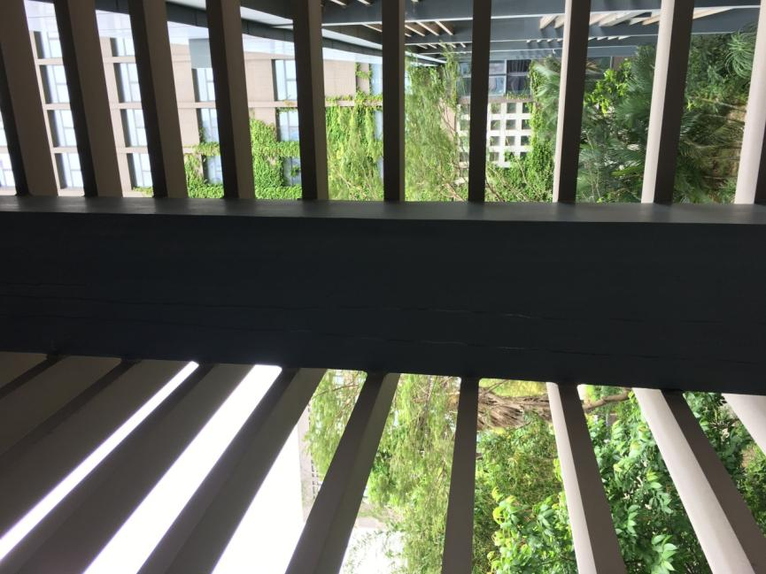
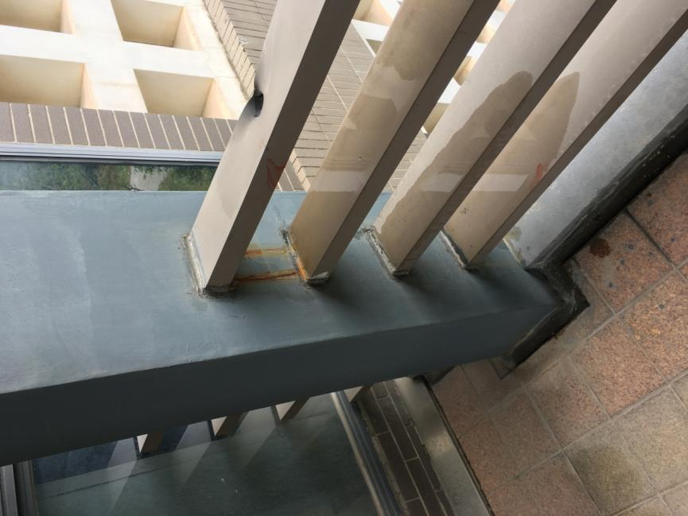
维修方案：
A.对破损丢失的铝合金型材进行更换和添补。
B.更换后的铝型材、规格、尺寸、壁厚及颜色与原有材质相同。
7、人行通道有长期积水。
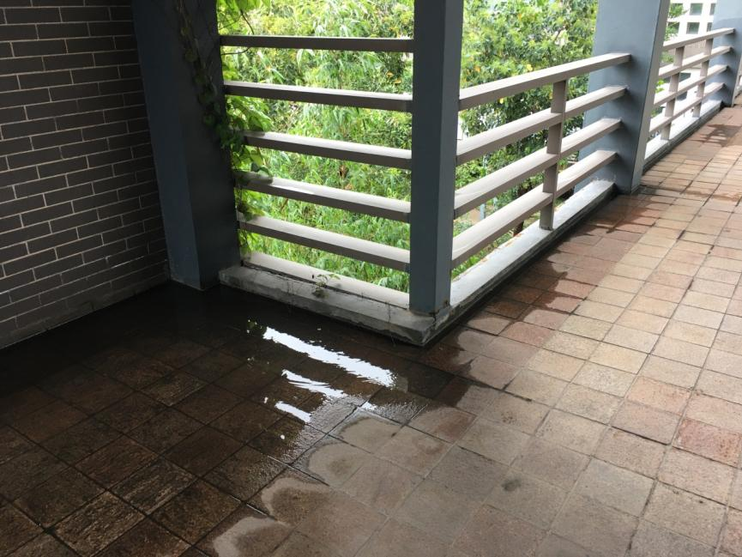
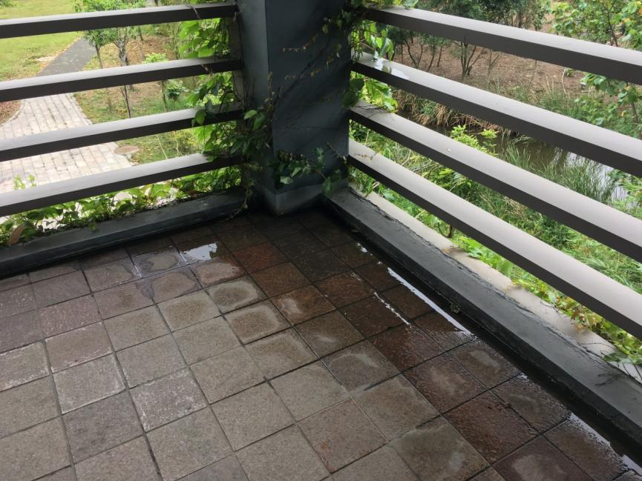
维修方案：
A.需从新开挖制作增加排水系统，两个立柱之间钻30度斜孔一处，原有的排水口保留，孔径为50㎜。
B.然后统一收集到100㎜PVC排水管，PVC排水管安装时要有15度倾斜角度，总管固定在立柱上，雨水顺流至一楼花圃内。
C.排放口的花圃排放处，铺设鹅软石防止地面被冲刷。
8、走廊顶部外墙扣板部分损坏，部分丢失。
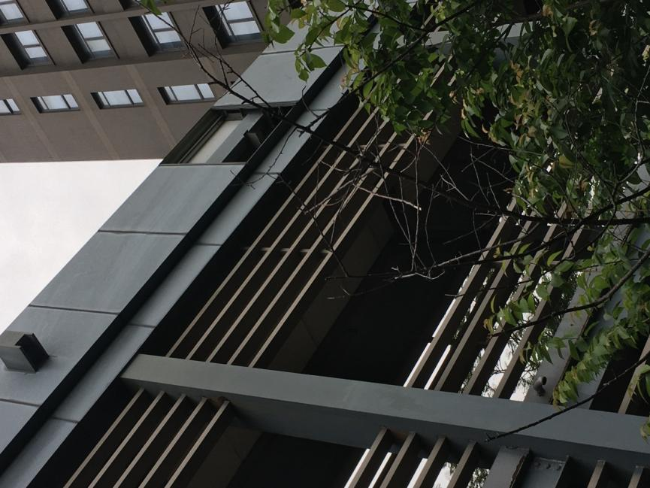
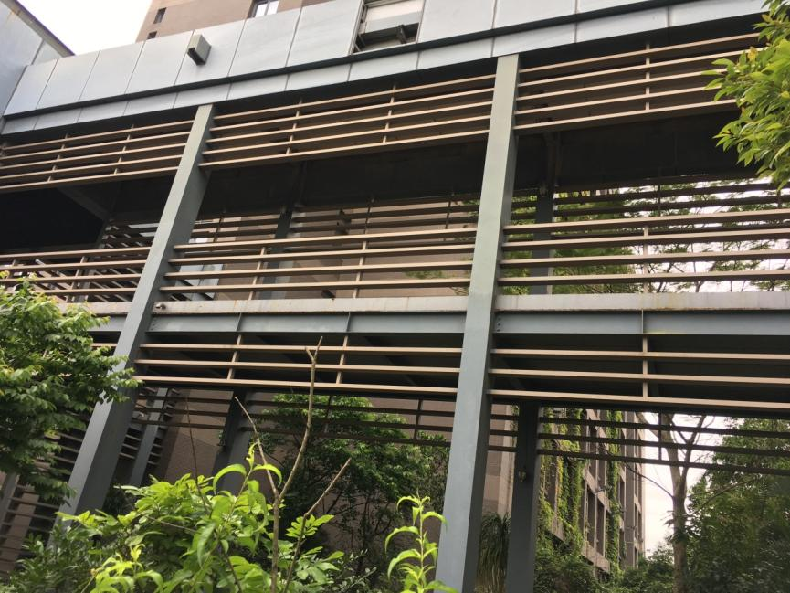
维修方案：
A.需重新按照原有尺寸制作铝塑扣板，颜色厚度及材质相同。
B.除了对损坏丢失的扣板修复外，部分铝塑板检查，重新加固。

